b

**Modéliser le comportement des systèmes mécaniques dans le but d'établir une loi de comportement en utilisant des méthodes énergétiques**

**PSI – PSI**

**Cycle 6**

**Bilan énergétique d’un système multiphysique**

***Cheville du Robot NAO***

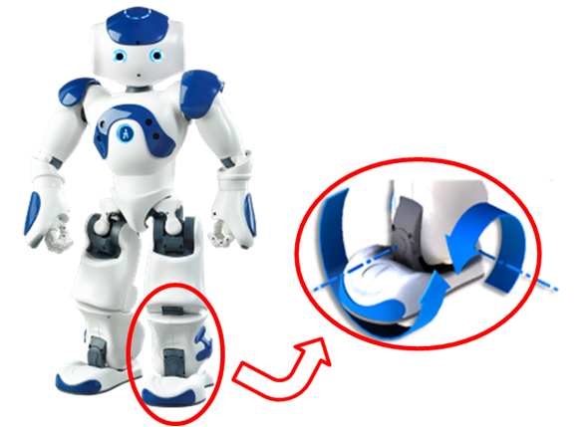

# Objectifs

## Objectif technique

|  |
| --- |
| **Objectif :**  L’objectif de ce TP est d’estimer l’énergie nécessaire à la mise en mouvement de la cheville ainsi que la part attribuée à chaque sous ensemble. |

## Contexte pédagogique

|  |  |
| --- | --- |
|  | **Analyser :**   * A3 – Conduire l’analyse   **Modéliser :**   * Mod2 – Proposer un modèle * Mod3 – Valider un modèle   **Résoudre :**   * Rés2 – Procéder à la mise en œuvre d’une démarche de résolution analytique |

## Évaluation des écarts

|  |  |
| --- | --- |
|  | **Problématique : déterminer la consommation énergétique de la cheville lors d’une flexion du robot.** |

# Modélisation cinématique de la cheville du robot Nao

|  |
| --- |
| **Activité 1 – Modélisation cinématique**  En utilisant la documentation et le modèle numérique réaliser :   * le graphe de liaison du mécanisme de la cheville (mouvement de tangage) ; * le schéma cinématique de la cheville.   On considèrera que la cheville est en liaison encastrement avec le pied (considéré comme le bâti). |

|  |
| --- |
| **Activité 2 – Modélisation des actions mécaniques**   * Ajouter sur le graphe précédent l’ensemble des actions mécaniques qu’il serait possible de prendre en compte en vue d’une étude dynamique. |

# Quantification des pertes énergétiques

|  |
| --- |
| **Activité 3 – Expérimentation**   * En se plaçant en régime permanent (fréquence de rotation de la cheville nulle ou constante), .proposer une définition du rendement total de la cheville. * En utilisant le matériel à votre disposition (cheville et socle, attache bleue de chargement, secteur angulaire blanc, masses et interface de commande de la cheville), proposer un protocole expérimental permettant d’établir le rendement de la cheville. Le protocole devra:   + énoncer l’objectif recherché, les grandeurs à mesurer/calculer, les opérations à réaliser pour exprimer le rendement ;   + contenir un schéma de principe de l’expérience réalisée * Mettre en œuvre le protocole expérimental. * Conclure. Les masses ont-elles une influence sur le rendement du système ? Si oui expliquer pourquoi. * Quelles peuvent être les causes des pertes énergétiques ? |

|  |
| --- |
| **Activité 4 – Expérimentation**   * En se plaçant en régime permanent (fréquence de rotation de la cheville nulle ou constante), .proposer une définition du rendement total de la cheville. * En utilisant le matériel à votre disposition (cheville et socle, attache bleue de chargement, secteur angulaire blanc, masses et interface de commande de la cheville), proposer un protocole expérimental permettant d’établir **le rendement de la cheville en fonction de la vitesse de consigne**. Le protocole devra:   + énoncer l’objectif recherché, les grandeurs à mesurer/calculer, les opérations à réaliser pour exprimer le rendement ;   + contenir un schéma de principe de l’expérience réalisée * Mettre en œuvre le protocole expérimental. La vitesse de déplacement a-t-elle une influence sur le rendement du système ? Si oui expliquer pourquoi. |

|  |
| --- |
| **Activité 5 – Expérimentation**   * Proposer et mettre en œuvre une expérience permettant d’établir le rendement de la cheville en fonction de la masse déplacée. * Que peut-on conclure ? |

|  |
| --- |
| **Activité 6 – Expérimentation**   * Proposer et mettre en œuvre une expérience permettant de caractériser le couple de frottement sec. |

|  |
| --- |
| **Activité 7 – Expérimentation**   * Proposer et mettre en œuvre une expérience permettant de caractériser le coefficient de frottement visqueux. |

|  |
| --- |
| **Activité 7 – Expérimentation**   * Proposer et mettre en œuvre une expérience permettant de caractériser le coefficient de frottement visqueux. |

|  |
| --- |
| **Activité 8 – Synthèse**   * Faire un bilan des pertes énergétiques / puissances dans la chaîne d’énergie de la cheville. |

# Évaluation de l’énergie nécessaire à la mise en mouvement de la cheville

## Évaluation de l’énergie cinétique

|  |
| --- |
| **Activité 9 – Modélisation**   * Proposer et mettre en œuvre une méthode permettant de donner l’expression littérale de l’énergie cinétique de l’ensemble {Tibia+Rotor+Pignons} par rapport au bâti. * Proposer et mettre en œuvre une méthode permettant de déterminer l’inertie équivalente des pignons ramenée sur l’arbre moteur. |

|  |
| --- |
| **Activité 10 – Expérimentation – Modélisation**   * Proposer une méthode expérimentale permettant d’estimer la (les) composante(s) utile(s) de la matrice d’inertie des pignons. (Moyens pouvant être mis à disposition : balance, pied à coulisse). * Proposer une méthode, à partir de SolidWorks, permettant d’estimer le moment d’inertie des pignons. * Proposer une méthode permettant de valider les valeurs déterminées. |

## Synthèse

|  |
| --- |
| **Activité 11 – Résolution**   * Évaluer l’inertie équivalente de l’ensemble {Tibia+Rotor+Pignons}. Vous prendrez soin d’identifier la part (en pourcentage) de chacune des composantes de l’énergie cinétique. |

|  |
| --- |
| **Activité 12 – Résolution**   * Évaluer le nombre de squats que peut réaliser le robot NAO. |

# Présentation Générale

## Description générale

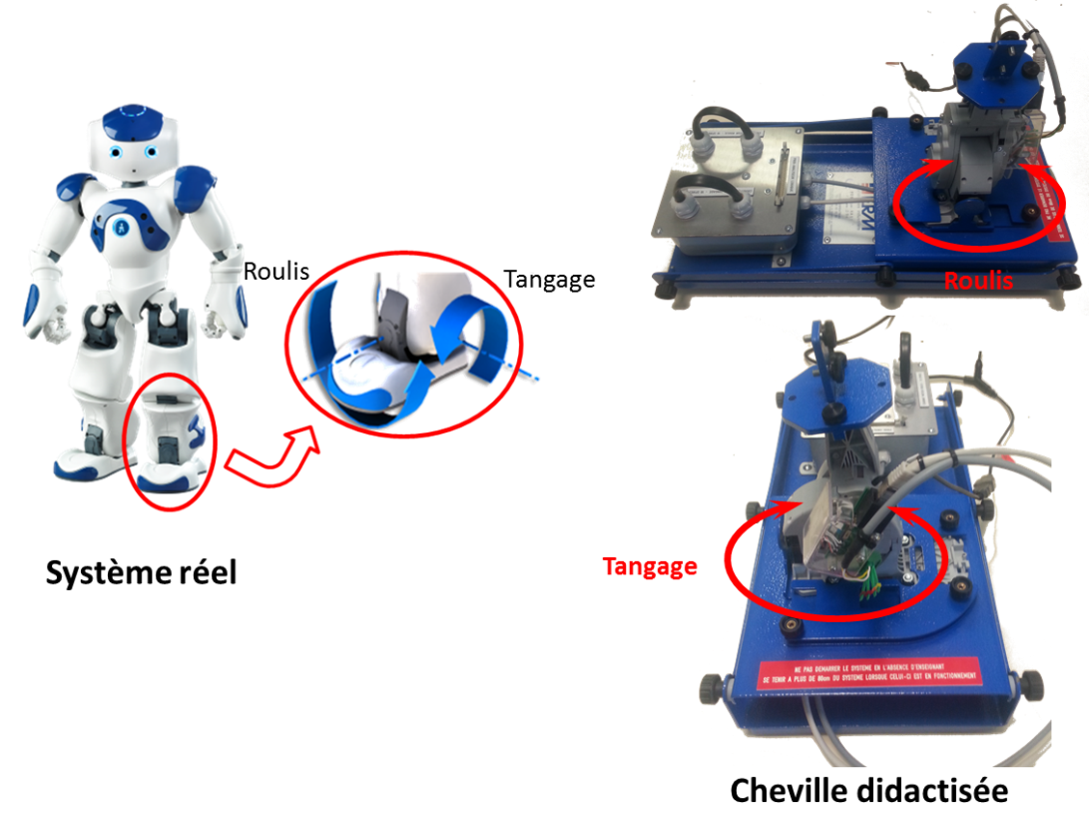

## Géométrie du robot

|  |  |  |
| --- | --- | --- |
| Tibia: 7 cm  Cuisse : 7 cm  Masse globale du robot : 5 kg |  | Afficher l'image d'origine |

## Afficher l'image d'origineSpécification de la batterie

| **Battery type** | **Lithium ion** |
| --- | --- |
| Nominal voltage/capacity | 21.6 V / 2.15 Ah |
| Max charge voltage | 24.9 V |
| Recommended charge current | 2 A |
| Max discharge current | 2.0 A |
| Energy | 27.6 Wh |

## Spécifications de la cheville

|  |  |  |  |  |  |
| --- | --- | --- | --- | --- | --- |
| **Ankle Pitch** | **Module** | **Z** | **Coefficient de déport** | **Entraxe de fonctionnement** | **Rapport de réduction** |
| pignon_03_20 | 0,3 | 20 | 0 | 15 | 4 |
| mobile_inf_1 - roue | 80 | 0 |
| mobile_inf_1- pignon | 0,4 | 25 | 0,214 | 14,5 | 1,88 |
| mobile_inf_2 - roue | 47 | 0,042 |
| mobile_inf_2 - pignon | 0,4 | 12 | 0,564 | 14,5 | 4,83 |
| mobile_inf_3 - roue | 58 | 0,836 |
| mobile_inf_3 - pignon | 0,7 | 10 | 0,541 | 16,8 | 3,6 |
| roue_sortie_inf | 36 | 0,603 |
| Rapport |  |  |  |  | 130,85 |



## Spécifications moteur

